Приложение 9 к Нормам и правилам в области промышленной безопасности «Правила устройства и безопасной эксплуатации погрузчиков» (пункт 4.156. раздела IV)

Устройство защитного навеса для защиты ног водителя
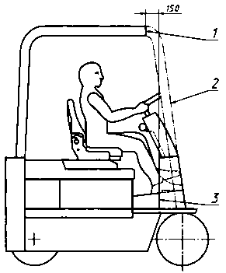

Рисунок 9.1
1 – грань защитного навеса; 2 – фантомное (сквозное, предполагаемое) изображение стойки
3 – тыльная сторона капота или защитная конструкция для ног

